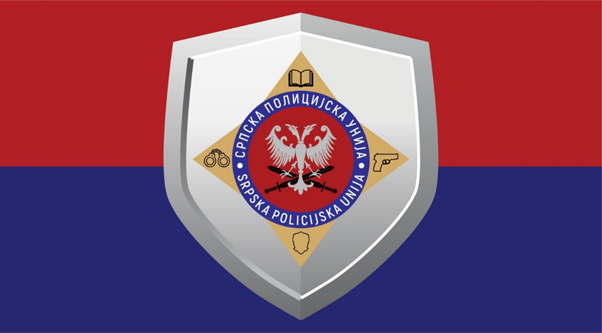

ПРАВИЛНИК
О ИЗГЛЕДУ И САДРЖИНИ ПРИСТУПНИЦЕ

У Београду, 16.04.2022 године
Скупштина струковног полицијског удружења „Српске полицијске уније“ (у даљем тексту СПУ), дана 16.04.2022. године доноси: Правилник о изгледу и садржини приступнице:

Члан 1.
Приступница се штампа на папиру светло плаве боје у формату А5.

Члан 2.
У горњем левом углу приступнице стоји грб СПУ која је исписана ћириличним писмом и садржи следеће:
Наглашени текст „СРПСКА ПОЛИИЦИЈСКА УНИЈА“, а испод „ПРИСТУПНИЦА“. Затим једно испод другог стоји:
презиме, име, јмбг (јединствени матични број грађана), адреса пребивалишта, запослен у, стручна спрема-образовање, број телефона.
У доњем делу приступнице исписано је:
Добровољно приступам струковном полицијском удружењу „Српска полицијска унија“.
Прихватам статут, правилнике, друге акте и одлуке струковног полицијског удружења “Српска полицијска унија“.
Сагласан/сагласна сам да плаћам чланарину на основу одлуке скупштине струковног полицијског удружења „Српска полицијска унија“.
Сагласан/сагласна сам да се моји подаци о личности обрађују у сврху вођења евиденција у струковном полицијском удружењу „Српска полицијска унија“.
У доњем делу приступнице исписује се место и датум приступања СПУ и потпис члана СПУ.
Свака приступница оверава се матичним печатом СПУ на предвиђеном месту печата.

Члан 3.
Овај правилник доноси, врши измене и врши допуне скупштина СПУ.
Овај правилник ступа на снагу од дана доношења.

Председник СПУ
Далибор Вукић

